Дата: 16 февраля 2023
Класс: 8-Б
Предмет: литература
Тема: "Боже! Пропал Калабуховский дом!" (Отражение в повести «Собачье сердце» революционной действительности и глубина философской проблематики)
Цели: обобщение содержания повести «Собачье сердце», выявление отражения революционной действительности и глубины философской проблематики путем анализа повести.
Задачи: обобщить проблематику повести на основе системы образов героев, путем обращения к лингвистическому анализу текста, историческим реалиям, показывающим революционную действительность в повести;
способствовать развитию логического мышления, памяти, поисково-познавательной активности обучающихся, умения работать с текстом, анализировать, используя межпредметные связи;
создать условия для развития самостоятельности, воспитания читательской культуры, умения работать в команде, воспитывать уважение к интеллектуальному труду, формировать умение вести диалог, уважать мнение другого, дискутировать, развивать читательскую грамотность, любовь к чтению, умение мыслить анализировать и аргументировать собственную точку зрения.
Тип урока: урок общеметодологической направленности; интегрированный урок.
Вид урока: урок совершенствования знаний.
Методы обучения: проблемный, поисковый, эвристический, репродуктивный.
Технологии: личностно-ориентрованные, проблемного обучения, развития критического мышления, информационно-коммуникационные, игровые.
Оборудование: презентация, видеофрагмент «Собачье сердце», квест на платформе https://joyteka.com/100160289, электронные таблицы, текст повести «Собачье сердце».
Форма проведения: онлайн https://telemost.yandex.ru/j/81852303914888

Сценарий урока
- Организационный момент.
Приветствие учащихся, проверка готовности к занятию, работы камер, микрофонов, наличия тетрадей, текста произведения.

- Мотивация к учебной деятельности.
Работа над цитатой-эпиграфом из повести: «Боже! Пропал Калабуховский дом!». Проблемный вопрос: в чем заключается основная суть высказывания?
Просмотр отрывка из фильма «Собачье сердце» и обсуждение. Как можно соотнести предложенные отрывки с эпиграфом к уроку
https://www.youtube.com/watch?v=DTP1LVGt-98
https://www.youtube.com/watch?v=t3_mSnIOreU
Постановка цели занятия.

- Актуализация знаний.
Повторение изученного материала: работа по группам и индивидуально - 2 человека работают над заданием «Потерянные вещи героя», 1 человек выполняет задание «дошифровщик»: располагает цитаты в хронологическом порядке развития событий, оставшиеся обучающиеся работают над «литературной галереей» - определяют по иллюстрациям событие из текста.

- Постановка учебной задачи.
Используя межпредметные связи (история), а также отрывка из произведения А.Блока «Двенадцать» и иллюстраций «Окон РОСТА» учащиеся формулируют задачу занятия: в чем заключается отражение в повести «Собачье сердце» революционной действительности и глубина философской проблематики?
А.А.Блок
Стоит буржуй на перекрестке
И в воротник упрятал нос.
А рядом жмется шерстью жесткой
Поджавший хвост паршивый пес.

Стоит буржуй, как пес голодный,
Стоит безмолвный, как вопрос.
И старый мир, как пес безродный,
Стоит за ним, поджавши хвост.
***
От здания к зданию
Протянут канат.
На канате — плакат:
«Вся власть Учредительному Собранию!»

- Построения проекта выхода из затруднения и реализация проекта.
Работа над проблемными вопросами-цитатами из текста, заполнение таблицы (с использованием презентации).

- Первичное закрепление учебного действия.
Работа над решением задания квеста на платформе
https://joyteka.com/100160289

- Самостоятельная работа с проверкой по эталону. Самоанализ и контроль.
Тестовый контроль по занятию (использование презентации)

- Включение в систему знания и повторения.
«Кроссворд по цепочке» - для систематизации изученного ребятам предлагается задание по рассмотренному материалу в виде «кроссворда по цепочке», где каждое последующее слово начинается с последней буквы предыдущего.

- Рефлексия деятельности.
Написание синквейна об основной мысли «Собачье сердце».
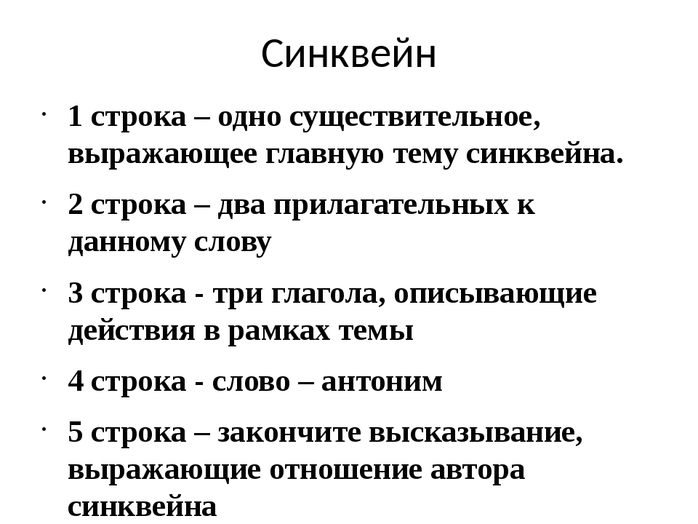
Литература

- Булгаков М.А. Собачье сердце // https://www.100bestbooks.ru/files/Bulgakov_Sobache_serdce.pdf
- Калабуховский дом // https://vk.com/away.php?to=https%3A%2F%2Fru.wikipedia.org%2Fwiki%2F%CA%E0%EB%E0%E1%F3%F5%EE%E2%F1%EA%E8%E9_%E4%EE%EC&cc_key=
- Квест «М.А.Булгаков: «Собачье сердце» // https://joyteka.com/100160289
- Литературная игра «Умники и умницы» по повести М.А.Булгакова «Собачье сердце» // https://urok.1sept.ru/articles/411497
- Экранизация повести
https://www.youtube.com/watch?v=DTP1LVGt-98
https://www.youtube.com/watch?v=t3_mSnIOreU

Приложение 1.
Заполни таблицу.
Революция в науке | ? | Революция в государстве
 | Представитель
 | Какие особенности поведения? | исполнитель, который преданно выполняетлюбые прихоти большевистских идеологов.Он не привык полагаться на собственный ум, фанатичное поклонение существующему строю.
лакированные ботинки и галстук ядовитого цвета, его костюм грязный, неопрятный, безвкусный. | Особенности внешности?
без определенного рода деятельности, в конце произведения —ловец бродячих животных (кошек)
новое пролетарское общество становится для него идеальной средой обитания, где он может качать права, не выполняя обязанностей. Он с легкостью осваивает новый революционный лексикон и бравирует им, добиваясь своих корыстных целей. |  | типичный пролетарский выдвиженец, который маскирует активностью отсутствие реальных достижений и талантов. Высокий интеллект и успех раздражают его, потому что он живет утопией о всеобщем равенстве, но не понимает, что от природы все люди не равны, а индивидуальны. Усвоив одну теорию, Швондер загоняет жизнь в ее рамки и не мыслит никаких отклонений.
 | Речь? | вежливая, он употребляет такие слова, как «позвольте», «простите», не любит разглагольствовать, говорит по делу, изъясняется понятным языком, иногда употребляет популярные в то время словосочетания («империалистические хищники», «в общем и целом»)

